Региональный проект Московской области

«Эффективная начальная школа»

Контрольная работа по окружающему миру для учащихся 1 класса

Фамилия______________________________________________________

Имя___________________________________________________________

Контрольная работа рассчитано на 40 минут и содержит 13 заданий различного уровня сложности.

Максимальный балл за работу – 17.

Критерии:

«Отлично» - 17-14 баллов;

«Хорошо» - 13-10 баллов;

«Удовлетворительно» - 9-6 баллов.

«Неудовлетворительно» - 5-0 баллов.

УСПЕХОВ!

1. Отметь знаком ✔ все предметы, сделанные человеком.

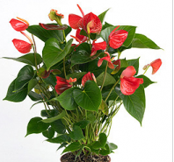 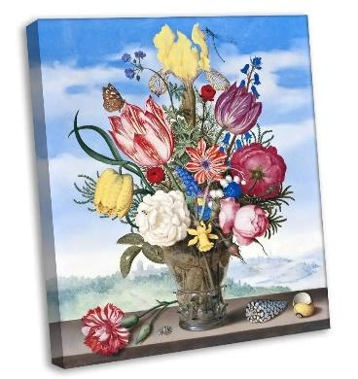 

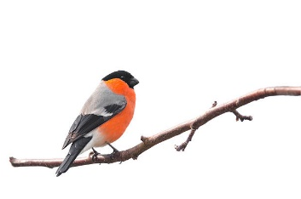 

| Максимальный балл – 1   |  | | --- | |
| --- | --- |

1. Раскрась все объекты неживой природы.

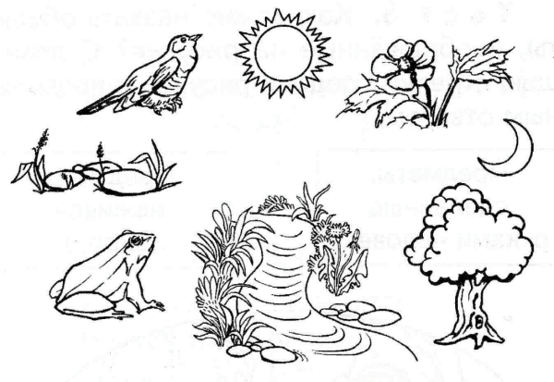

Максимальный балл – 1

|  |
| --- |

1. Отметь знаком ✔ все объекты живой природы.

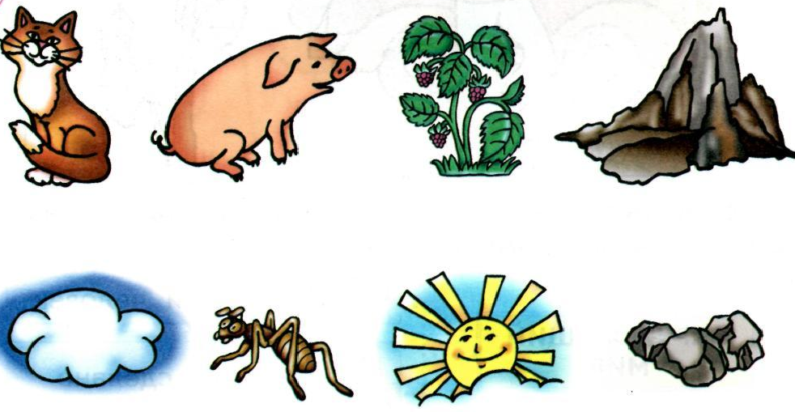

Максимальный балл – 1

|  |
| --- |

1. Раскрась лишнее животное в каждом рамке.

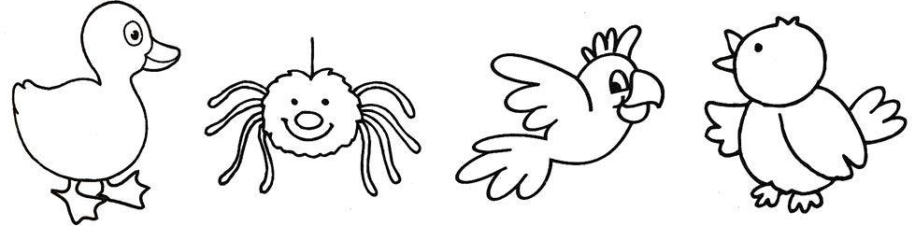 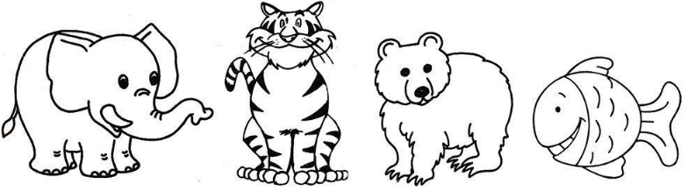

Максимальный балл – 1

|  |
| --- |

1. Запиши название группы животных, нарисованных на картинке.

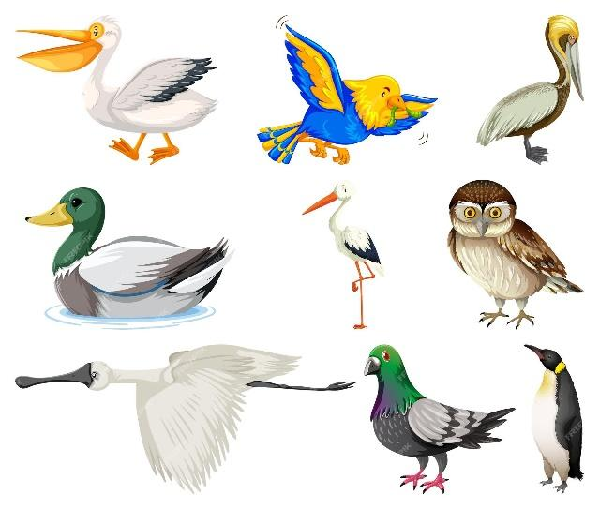 Это _________________________ .

Максимальный балл – 1

|  |
| --- |

1. Вспомни домашних и диких животных. Зачеркни лишнее животное. Вставь пропущенные слова в предложение.

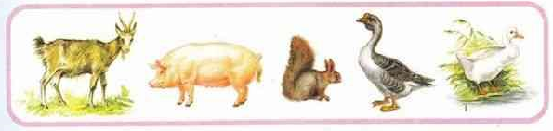

Я зачеркнул (а) __________________ , потому что это ________________ животное, а остальные ____________________ животные.

Максимальный балл – 2

|  |
| --- |

1. Соедини линией подходящее растение с названием группы.

Берёза

Ромашка

Деревья

Шиповник

Дуб

Сосна

Максимальный балл – 1

|  |
| --- |

**8.** Отметь знаком ✔ травянистое растение.

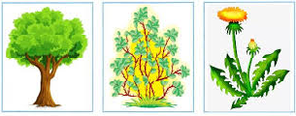



Максимальный балл – 1

|  |
| --- |

**9.** Подпиши части растения.

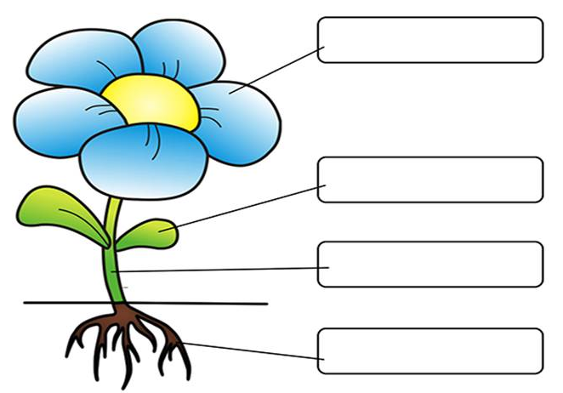

Максимальный балл – 2

|  |
| --- |

**10.** Маша и Миша собираются к бабушке на летние каникулы. Раскрась таблички с названиями месяцев, когда дети будут в гостях у бабушки.

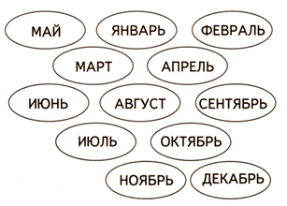

Максимальный балл – 2

|  |
| --- |

**11.** В школе проходит выставка рисунков на тему «Наступила весна». Отметь рисунок, который не подходит к теме выставки.

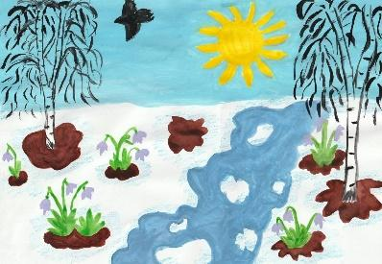 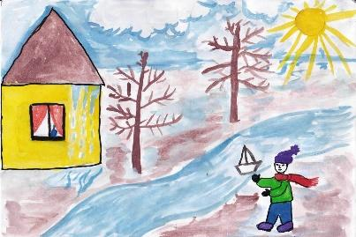 

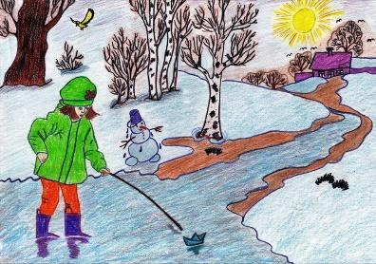 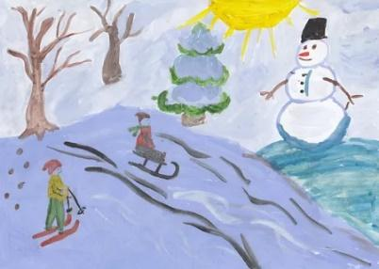

Максимальный балл – 1

|  |
| --- |

**12.** Для какого времени года характерны эти природные явления?

Запиши его название.

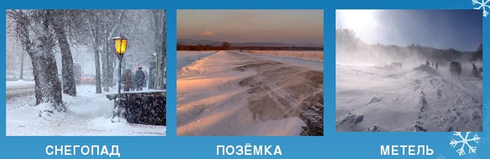 Это ______________ .

Максимальный балл – 1

|  |
| --- |

**13.** Прочитайте текст.

Волк **–**это хищное животное. Мех у волка серый. Зимой он гуще и теплее, чем летом. Волки держатся поодиночке или живут стаями по десять волков. Волки очень прожорливые. Охотятся они ночью. Их добычей может стать любое животное. Главное оружие волков – это зубы.

**Ответь на вопросы. Ответы запиши с помощью предложений из текста.**

Какое главное оружие у волка?

___________________________________________________________________

Как живут волки?

______________________________________________________________________________________________________________________________________

Максимальный балл – 2

|  |
| --- |